Papildinformācija 3-MB "Transporta un starpniecības pakalpojumu ceturkšņa pārskata" sagatavošanai
Pārskatā iekļauj informāciju par pakalpojumiem, kas sniegti vai saņemti pārskata ceturksnī, neatkarīgi no tā, kad par tiem veikta vai saņemta samaksa.
Veidlapā 3-MB "Transporta un starpniecības pakalpojumu ceturkšņa pārskats" (tālāk tekstā – 3-MB pārskata veidlapa) sniegtie stividoru, kuģu aģentu, bunkurēšanas un kravas ekspeditoru pakalpojumi atspoguļojami šādi.

STIVIDORU pakalpojumi

Komercsabiedrība sniedz kravu iekraušanas un izkraušanas pakalpojumus ostā.
Stividors ostā

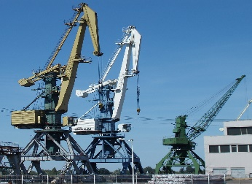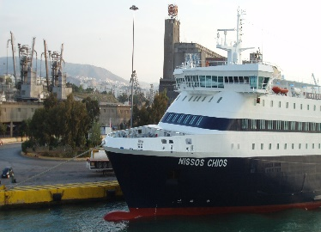
Nerezidentam sniegtie stividora pakalpojumi

3-MB pārskata veidlapas ailē "Jūras transports" aizpilda rindu ar kodu 1060, ja pārkraušanas pakalpojumi sniegti nerezidentam (noslēgts līgums starp stividoru pakalpojumu sniedzēju un nerezidentu).
Ja nerezidentam izrakstītajā rēķinā ietverta arī samaksa par pārvadātāja (piemēram, SIA "LDZ Cargo") sniegtajiem pakalpojumiem, šo summu norāda rindā ar kodu 3011 ailē "Dzelzceļa transports", bet neiekļauj rindā ar kodu 1060 ailē "Jūras transports".

KUĢU AĢENTU pakalpojumi

Komercsabiedrība pilnvarotāja (kuģa īpašnieka, fraktētāja, kapteiņa, operatora vai citas par kuģi atbildīgas juridiskās vai fiziskās personas) vārdā un par tā līdzekļiem kārto ar kuģa ienākšanu un pārvietošanos ostā un iziešanu jūrā saistītās kuģa lietas, veic kuģa aprūpi ostā un citas darbības pilnvarotāja noteiktajā apjomā.
Osta

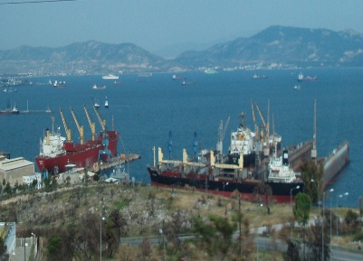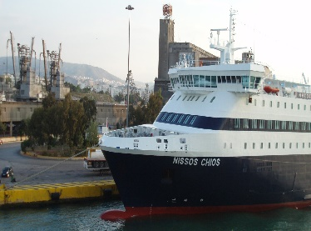
Nerezidentam sniegtie kuģa aģenta pakalpojumi
Kuģa aģents

3-MB pārskata veidlapas ailē "Jūras transports" aizpilda rindu ar kodu:
3012, ja veikta nerezidenta kuģa apgāde (ietverot arī piegādāto preču vērtību, kā arī kuģa aģenta komisijas maksu);
3013, ja sniegti citi pakalpojumi nerezidentu kuģim (piemēram, organizēta kuģa uzkopšana u.c. (neatkarīgo no tā, vai tas iekļauts neto apgrozījuma uzskaitē vai ne), kā arī kuģa aģenta komisijas maksu).
BUNKURĒŠANAS pakalpojumi

Komercsabiedrība veic naftas produktu (dīzeļdegviela, degvieleļļa, degakmens eļļa) piegādes nerezidentu kuģiem.

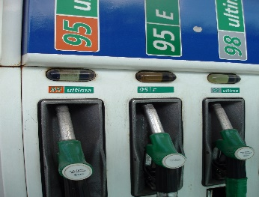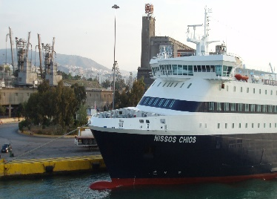
Sniegtais bunkurēšanas pakalpojums

3-MB pārskata veidlapas ailē "Jūras transports" aizpilda rindu ar kodu 1050, ietverot piegādāto naftas produktu vērtību un bunkurēšanas pakalpojuma vērtību.

KRAVAS EKSPEDITORU vai citu veidu starpnieku pakalpojumi

Komercsabiedrība sniedz kravas ekspedīcijas pakalpojumus.
Autopārvadātājs
Kravas īpašnieks

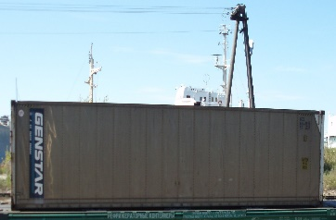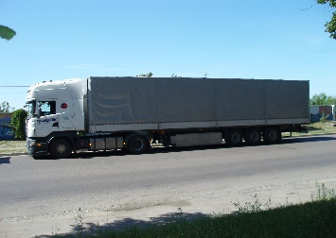
Kravas ekspeditors
Sniegtie kravas ekspeditoru pakalpojumi

3-MB pārskata veidlapas ailē "Autotransports" aizpilda rindu ar kodu:
3011, ja kravas īpašnieks ir nerezidents, bet autopārvadātājs ir cits rezidents (ieskaitot saņemto komisijas maksu);
3022, ja kravas īpašnieks ir cits rezidents, bet autopārvadātājs ir nerezidents (ieskaitot saņemto komisijas maksu).

Kravas pārvadātājs
Stividors ostā
Kravas īpašnieks

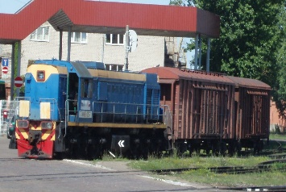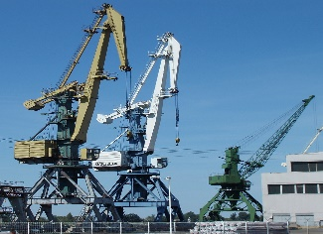
Kravas ekspeditors
Sniegtie kravas ekspeditoru pakalpojumi

Aizpilda 3-MB pārskata veidlapas rindu ar kodu:
3011 ailē "Dzelzceļa transports", ja kravas īpašnieks ir nerezidents, bet kravas pārvadātājs ir cits rezidents (piemēram, SIA "LDz Cargo"; ieskaitot saņemto komisijas maksu);
3013 ailē "Jūras transports", ja kravas īpašnieks ir nerezidents, bet kravas pārkraušanu ostā veic cits rezidents (ieskaitot saņemto komisijas maksu).

